Hochschule für Technik und Wirtschaft Berlin
Fachbereich 4
Angewandte Informatik

Dokumentation für das Programm Graphen

für das Seminar

Programmierung 2

im

Wintersemester 2017/18

Dozent: Prof. Dr. Raimund Kosciolowicz

Vorgelegt von

Leonardo Ruland Philipp Arndt
Angewandte Informatik Angewandte Informatik
Fachsemester 3 Fachsemester 2
Matrikel 558307 Matrikel 561164

Arndtstraße 10
10965 Berlin
leoruland@web.de
0151-28047594

am 04.01.2018
1. Zielsetzung
Das Programm erstellt und verwaltet ungerichtete, gewichtete Graphen. Folgende Funktionalität wurde implementiert:
- Einen leeren Graphen erstellen
- Knoten mit Text (ganze Zahlen) erstellen und löschen
- Kante mit Gewichtung erstellen und löschen
- Graphen anzeigen in der Konsole und einem graphischen Fenster
- Graphen in Textdatei speichern und von dieser laden
- Zufälligen Graphen erzeugen
- Kürzesten Weg zwischen zwei Konten mithilfe des Dijkstra-Algorithmus suchen

2. Klassenstruktur
Die Funktionalität des Programms befindet sich in der Klasse Graph. In dieser Klasse befindet sich ebenfalls die Ausgabe per Konsole.

Die Visualisierung im Fenster erfolgt über die Klassen Graph_paint, ShortestPath, NodeList, Graphicnode und Punkt. Graph_paint enthält die wesentliche Darstellung, wie Fensteraufbau, Menu und Darstellung des Graphen. ShortestPath Lagert den Button für den Dijkstra-Algorithmus aus. Die Klassen Graphicnode und NodeList stellen speziell die Knoten dar, bzw. sortieren diese für die Anzeige. Punkt ist eine Hilfsklasse für Graphicnode und Graph_paint, um die Koordinierung von Anker- und Haltepunkten auf dem Bildschirm zu erleichtern.

Getestet wird das Programm über die Klassen Graphtest für die allgemeine Funktionalität des Programms und GraphenPaketTest, welches spezielle Unit Tests aller Klassen enthält.

3. Ausgaben und Anzeige
Die hauptsächliche Ausgabe auf der Konsole ist die Anzeige des Graphen, wobei zunächst eine Knotenliste ausgegeben wird und anschließend tabellarisch alle Kanten aufgeführt werden.

Weitere Ausgaben sind Fehlermeldungen, die angezeigt werden, wenn bei speziellen Methoden ungültige Eingaben gemacht werden. Beim Erstellen und Löschen von Knoten kann es vorkommen, dass zu behandelnden Knoten nicht existieren oder es bereits zu viele Knoten gibt und das Programm nicht mehr weitere aufnehmen kann. Beim Erstellen und Löschen von Kanten, kann passieren, dass Knoten die angesteuert werden sollen nicht vorhanden sind. Für die Methoden welche Graphen laden und speichern existieren Fehlermeldungen für den Fall, dass die betreffenden Dateien nicht gefunden oder erstellt werden können.

Die Anzeige des Graphen erfolgt über ein Java-Swing-Fenster. Beim Start des Programms wird ein leerer Graph erzeugt und die GUI geöffnet, die Buttons für die ausführbaren Operationen beinhaltet.

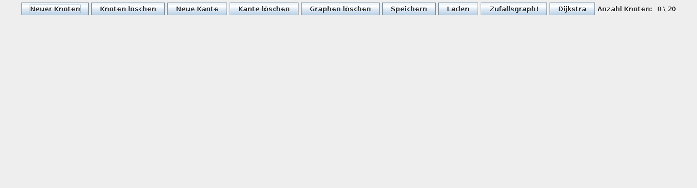
Neue Knoten können über den Button „Neuer Knoten“ angelegt werden, über den Button „Knoten löschen“ werden sie gelöscht. Dabei wird jeweils der Knotenname in einem Dialogfenster abgefragt. Äquivalent dazu werden Kanten über die Buttons „Neue Kante“/„Kante löschen“ angelegt/gelöscht. Hier werden jeweils die anliegenden Knoten abgefragt, sowie die Wichtung beim Anlegen. Ein zufälliger Graph kann mit „Zufallsgraph!“ und nach Angabe der gewünschten Knoten- und Kantenzahl (maximal 20) erstellt werden. „Graph löschen“ löscht den Graphen. „Speichern“ speichert den Graphen in eine Textdatei, „Laden“ lädt in wieder. Der Graph kann mit „Graphen löschen“ komplett gelöscht werden. Mithilfe des Buttons „Dijkstra“ kann der kürzeste Weg zwischen zwei Knoten gefunden werden. Ein angelegter Graph könnte folgendermaßen aussehen:

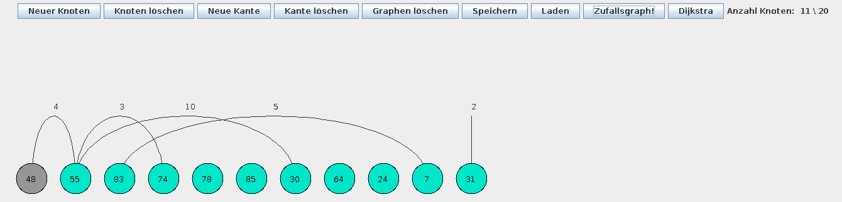
Die Knoten werden nebeneinander dargestellt und die Kanten über eine gebogene Linen ausgehend von den jeweiligen Knoten visualisiert.

4. Probleme bei der Entwicklung
Beim erneuten setzten des Graphen (durch löschen, laden oder zufälliges erstellen) hat sich das Problem ergeben, dass eine direkte Zuweisung der Variablen [g = new Graph() f;] diese nicht verändert hat. Gelöst wurde das Problem durch einen Setter, der alle Parameter des Graphen manuell auf die neuen Werte setzt. Begründung: Es wurde versucht, Referenzwerte zu setzen, nicht Inhalte.

Die Funktion Knoten zu löschen hat im Knotenarray leere Zwischenstellen hinterlassen, die dazu geführt haben, dass beim Laden und Speichern von Graphen die Kanten verschoben wurden. Gelöst wurde das Problem einerseits durch Löschmarker im Array [-1] an Stellen die zwischendurch gelöscht wurden, sowie eine spezielle Methode zum erstellen der Knotenliste. Diese setzt auch Löschmarker als Knoten ins Knotenarray. Damit wird die Knotenliste nicht mehr relativ zur Adjazenzliste der Kanten verschoben.

5. Probleme des Programms
In der graphischen Oberfläche beträgt die maximale Knotenanzahl 20. Ohne graphische Oberfläche kann diese individuell gesetzt werden. In beiden Fällen allerdings kann diese Zahl nicht verändert werden. Um einen neuen Knoten zu erstellen, muss ein Alter dann gelöscht werden, bzw. ein neuer Graph angelegt werden.

